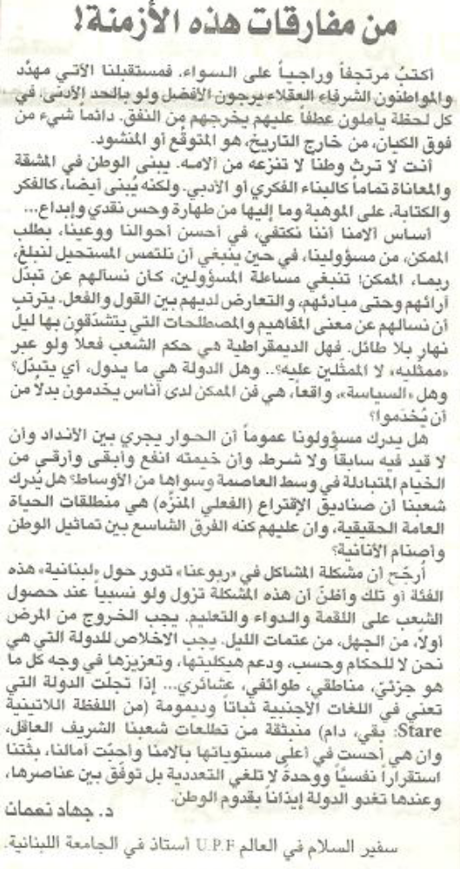

اللواء – 28 كانون الثاني 2012

